高齢者の見守りネットワーク（消費者安全確保地域協議会等）の状況等
～「大阪府消費者基本計画（第２期）」重点取組２に関する令和元年度及び２年度の取組状況～

１ 消費のサポーター始め高齢者等向け講座の充実強化と市町村での講座開催等の支援・調整
① 消費のサポーターの養成・更新講座の実施
⇒R１実績：養成講座（１回）、更新講座（３回）
R2予定：養成講座（１回）、更新講座（３回）、サポーター対象新型コロナウイルス感染症関連講座（５回）
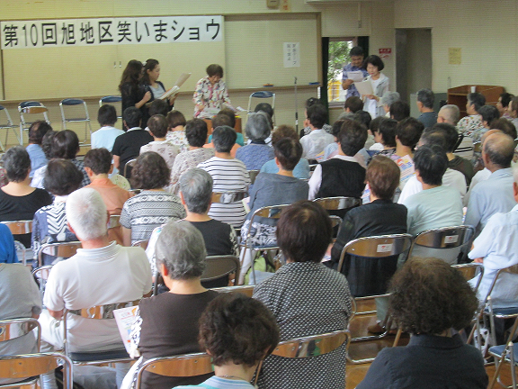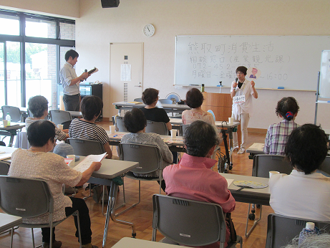

サポーターによる
ミニ講座実施の様子

② 市町村へ高齢者の見守り者の必要性や消費のサポーターについて周知
⇒市町村の消費者行政と福祉施策の担当部局の職員対象の研修会において、見守りネットワークの必要性や消費のサポーター活用の呼びかけを継続して実施
③ 「見守り者向けハンドブック～みんなの力で助け隊～」を活用し、市町村福祉担当者や民生委員等が集まる会議等で高齢者の見守り活動の協力を依頼
⇒R２年度版ハンドブックには、見守り者の具体例として「消費のサポーター」を明記し、活用を促す
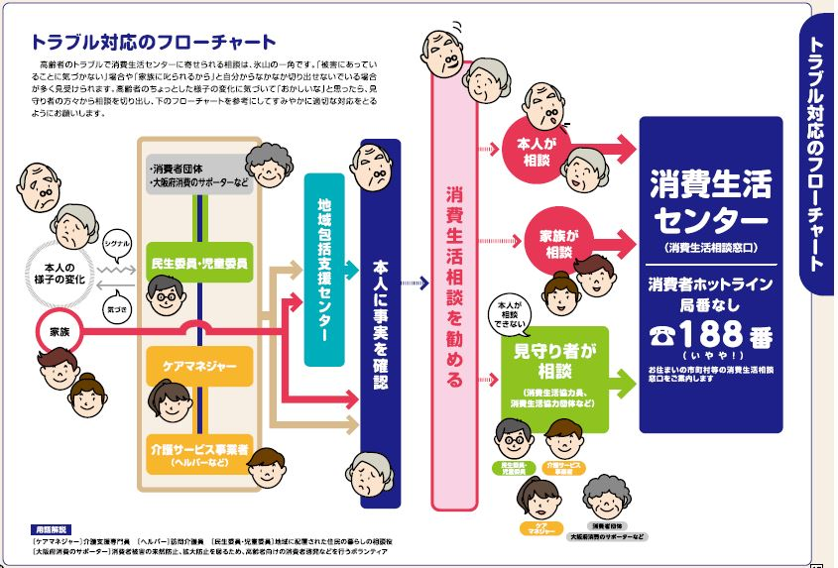

令和２年度版 見守り者向けハンドブック～みんなの力で助け隊～
２ 弁護士等の専門家との連携による見守りネットワークづくりに向けた環境整備
① 「地域で防ごう消費者被害大阪交流会」（弁護士会主催）への参加。行政（府及び市町村）、弁護士会、消費者団体、司法書士会等各構成団体の取組実績や施策の好事例等の情報共有
⇒令和元年 ５月３１日 第４回 テーマ「消費生活サポーターの活用について」
令和元年11月11日 第５回 テーマ「府下自治体における消費者安全確保地域
協議会の現状と課題について」
② 市町村研修会等の講師に弁護士等専門家を要請
⇒市町村行政職員を対象とする研修に、平成29・30年度は大阪弁護士会から、令和元・２年度は、消費者庁政策企画専門官を講師として招聘し、高齢者の見守りネットワークの重要性等に関する講演を実施

３ 警察との連携による高齢者等を狙い撃ちにする特殊詐欺被害や消費者被害の防止
① スーパー等事業者に高齢者の見守り活動の協力を依頼
⇒毎年度、警察関係者等と連携し、見守りの要点をまとめた見守り者向けハンドブック「みんなの力で助け隊（事業者版）」を作成。スーパーやコンビニエンスストア、生命保険会社、宅配業者等従業員に配付。
② 消費のサポーターと防犯教室等（警察本部所管）との連携による啓発活動の実施
⇒消費のサポーター養成講座に警察本部から講師を招聘し、特殊詐欺などの被害防止に関する講義を11月に実施。また、サポーターによる消費者問題ミニ講座を防犯教室とコラボで開催（令和２年１月、吹田市にて実施）。

４ 消費者安全確保地域協議会等の効果的運営に向けた研修等での好事例の情報交換機会の設定
⇒令和元年９月２０日、第２回市町村消費者行政職員研修会を開催し、消費者庁政策企画専門官を講師に招聘。協議会設置の必要性についての啓発や既設の市の好事例の紹介等を実施。令和２年度は１０月２１日に開催。消費者庁政策企画専門官による講義では、協議会設置の必要性に加え、福祉関係者からみた消費部門との連携のメリットについての講義、また、協議会既設市や消費生活協力員活用市の事例の紹介を実施。

５ 今後取り組んでいくべき課題
① 消費者安全確保地域協議会の設置について市町村消費者行政部門への働きかけと併
せて、連携が重要である福祉関係部局への働きかけ
⇒WEB会議システムを活用し、福祉関係団体等と高齢者の消費者被害やトラブル事例、困りごと等について情報共有し、被害にあった時の対応や消費生活センターの役割、見守りネットワーク（消費者安全確保地域協議会）の必要性等について周知する懇談会を実施予定
② 地域の見守り活動に消費生活協力員、協力団体を活用するよう市町村への働きかけ
⇒市町村消費者行政職員や福祉関係職員を対象とした研修会を開催し講座や、好事例の紹介を継続実施

